Veřejný zadavatel: město Uherský Brod
Masarykovo nám. 100, 688 01 Uherský Brod
IČ: 00291463 DIČ: CZ00291463
Zastoupeno: Ing. Ladislav Kryštof, místostarosta

Dopravně architektonická studie

Typ veřejné zakázky: veřejná zakázka malého rozsahu, JOSEPHINE elektronické podání nabídky

protokol

elektronické podání nabídek

1. Složení komise

Ing. Ladislav Kryštof
Ing. Robert Vráblík
Ing. Petr Velecký
Ing. arch. Helena Víšková

Všichni přítomní členové komise stvrzují svým podpisem prohlášení o střetu zájmů – viz Čestné prohlášení.

2. Seznam nabídek

Lhůta pro podání nabídek byla do: 23.11.2022 v 09:00 hodin následně byly nabídky elektronicky zpřístupněny – otevřeny administrátorkou veřejných zakázek. Všechny nabídky byly podány v elektronické podobě.

Zadavatel do konce lhůty pro podání nabídek přijal: 3 nabídky

Předpokládaná hodnota: 200.000 Kč s DPH

Nabídky doručené/stažené ve lhůtě pro podání nabídek
ID Stav Čas podání/stažení Název účastníka IČO Autenticita Seriové číslo Vydavatel Manipulace
90503 podaná 21.11.2022 10:30:20 Ing. arch. Zdeněk Dohnálek 88723267 - - - Nebyla
90723 podaná 22.11.2022 09:47:56 JA / architekti s.r.o. 11834692 - - - Nebyla
90791 podaná 22.11.2022 13:52:53 K PROJEKT Kročil a Belžík s.r.o. 02286424 - - - Nebyla

Celkový počet nabídek podaných ve lhůtě pro podání nabídek: 3

3. Identifikační a ostatní údaje účastníků

Nabídka č. 1
Obchodní jméno: | Ing. arch. Zdeněk Dohnálek
Sídlo: | Bludovská 29, 787 01 Šumperk
IČ: | 88723267
Údaje týkající se číselně vyjádřitelným kritériím hodnocení: | 160.000 Kč není plátce DPH

Nabídka č. 2
Obchodní jméno: | JA / architekti s.r.o.
Sídlo: | Lomená 986, 252 42 Jesenice
IČ: | 11834692
Údaje týkající se číselně vyjádřitelným kritériím hodnocení: | 197.230 Kč s DPH

Nabídka č. 3
Obchodní jméno: | K PROJEKT Kročil, s.r.o.
Sídlo: | Uherskobrodská 984, 763 26 Luhačovice
IČ: | 02286424
Údaje týkající se číselně vyjádřitelným kritériím hodnocení: | 291.610 Kč s DPH

Dle zákona č. 134/2016 Sb., o zadávání veřejných zakázek je možné otočit proces posouzení a hodnocení nabídek. Zadavatel má možnost nejdříve hodnotit nabídky a až poté přistoupit k posouzení nabídek. Dokonce je možnost přistoupit k posouzení pouze vítězné nabídky.

Zadavatel tento postup analogicky použije u posouzení a hodnocení této veřejné zakázky malého rozsahu, tzn. po hodnocení nabídek bude posuzovat pouze nabídku prvního účastníka s nejlepším hodnocením ekonomické výhodnosti – nejnižší nabídkové ceny s DPH a reference.

zpráva o hodnocení nabídek

1. Seznam a popis hodnocených nabídek

Nabídka č. 1 | Ing. arch. Zdeněk Dohnálek

Nabídka č. 2 | JA / architekti s.r.o.

Nabídka č. 3 | K PROJEKT Kročil, s.r.o.

Popis hodnocení údajů z nabídek:
Kritériem pro zadání veřejné zakázky malého rozsahu jsou tři parametry, které budou hodnoceny na základě nejvýhodnějšího poměru: nabídkové ceny s DPH, portfolia referencí.

Hodnocení nabídek bude provedeno s využitím bodovací metody dle níže uvedených dílčích hodnotících kritérií.

Každé jednotlivé nabídce bude dle dílčího kritéria přidělena bodová hodnota, která bude odrážet úspěšnost předmětné nabídky v rámci dílčího kritéria.

Popis srovnání hodnot získaných při hodnocení:

A) celková výše nabídkové ceny v Kč s DPH - váha 60 %
Toto dílčí hodnotící kritérium A představuje kvantitativní kritérium, u něhož jsou výhodnější nižší hodnoty
před vyššími.

V případě hodnocení nabídek podle kritéria „Celková výše nabídkové ceny v Kč s DPH“, které je číselně
vyjádřitelné, získá hodnocená nabídka bodovou hodnotu (maximálně 60 bodů odpovídající váze kritéria)
dle vzorce:

Nejvýhodnější nabídka, tzv. nejnižší Celková cena (hodnota)
60 x (-----------------------------------------------------------------------------------------) = Počet bodů za kritérium A
Celková cena (hodnota) hodnocené nabídky

Pro toto číselně vyjádřitelné dílčí kritérium, pro které má nejvhodnější nabídka minimální hodnotu kritéria, získá tedy hodnocená nabídka bodovou hodnotu, která vznikne násobkem 60 a poměru hodnoty nejvhodnější nabídky k hodnocené nabídce

B) kvalita portfolia (referencí) - váha 40 %
Toto dílčí hodnotící kritérium představuje kvalitativní kritérium, u něhož jsou výhodnější vyšší hodnoty před
nižšími.

Hodnocení architektonické kvality bude posuzováno na základě prověření a hodnocení předloženého portfolia a referencí předložených v seznamu účastníkem (viz technická kvalifikace). Hodnotící komise udělí účastníkovi body v rozmezí 1-10.

Sečtená bodová hodnota nabídky
40 x ( -------------------------------------------------------------------------) = Počet bodů za kritérium B
Sečtená bodová hodnota nejlepší nabídky,
tzn. nejvyšší hodnota

Pro toto dílčí kritérium, pro které má nejvhodnější nabídka maximální hodnotu kritéria, získá tedy hodnocená nabídka bodovou hodnotu, která vznikne násobkem 40 a poměru hodnoty hodnocené nabídky k nejvhodnější nabídce.

Celkové hodnocení nabídek provede hodnotící komise tak, že číselné hodnocení nabídek dle dílčích kritérií hodnotící komise sečte pro každou nabídku (tj. sečte Počet bodů za kritérium A, Počet bodů za kritérium B) a stanoví pořadí úspěšnosti účastníků, přičemž jako ekonomicky nejvýhodnější bude vyhodnocena nabídka, která dosáhla celkové nejvyšší bodové hodnoty.

Pro vyloučení pochybností se uvádí, že jednotlivé hodnoty budou při výpočtech hodnocení zaokrouhlovány vždy na 2 desetinná místa.

Pokud v celkovém hodnocení získají dvě nebo více nabídek shodný počet bodů, rozhodne o pořadí nabídek jejich umístění v kritériu nejnižší nabídkové ceny.

3. Výsledek hodnocení

Nabídka č. 1
Výše nabídkové ceny s DPH: 60 | 160.000 | 1 | 60
Reference: 40 | 6,3,3,3 | 3,75 | 22,23
CELKEM | 82,23 bodů

Nabídka č. 2
Výše nabídkové ceny s DPH: 60 | 197.230 | 0,81 | 48,67
Reference: 40 | 5,5,6,5 | 5,25 | 31,11
CELKEM | 79,78 bodů

Nabídka č. 3
Výše nabídkové ceny s DPH: 60 | 291.610 | 0,549 | 32,92
Reference: 40 | 5,6,7,9 | 6,75 | 40
CELKEM | 72,92 bodů

2. Výsledek hodnocení

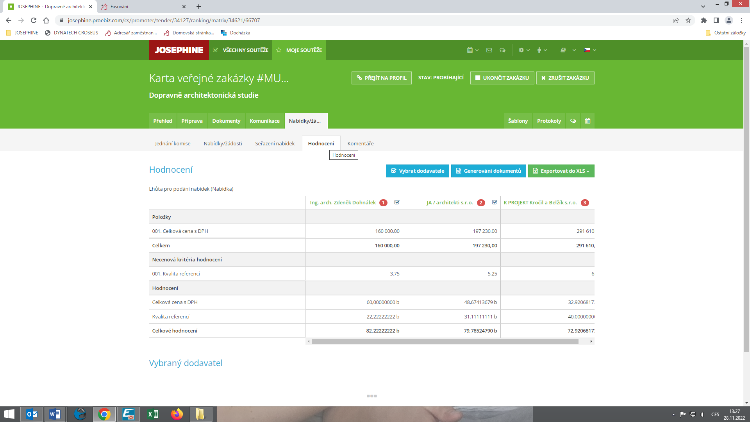

posouzení prokázání způsobilosti, kvalifikace a ostatních požadavků zadavatele

1. Seznam dokladů

Seznam dokladů, které zadavatel požadoval prokázat:
Profesní způsobilost, Technická kvalifikace

Ostatní požadavky zadavatele:
Čestné prohlášení o bezdlužnosti, Krycí list
2. Údaje rozhodné pro prokázání splnění

Nabídka č. 1
Obchodní jméno: | Ing. arch. Zdeněk Dohnálek
Sídlo: | Bludovská 29, 787 01 Šumperk
IČ: | 88723267
Profesní způsobilost: | ANO
Technická kvalifikace: | ANO
Ostatní požadavky zadavatele: | ANO
Komise nabídku vyřadila: | NE
Důvod vyřazení nabídky: | -

Nabídka č. 2
Obchodní jméno: | JA / architekti s.r.o.
Sídlo: | Lomená 986, 252 42 Jesenice
IČ: | 11834692
Profesní způsobilost: | neposuzováno
Technická kvalifikace: | neposuzováno
Ostatní požadavky zadavatele: | neposuzováno
Komise nabídku vyřadila: | NE
Důvod vyřazení nabídky: | -

Nabídka č. 3
Obchodní jméno: | K PROJEKT Kročil, s.r.o.
Sídlo: | Uherskobrodská 984, 763 26 Luhačovice
IČ: | 02286424
Profesní způsobilost: | neposuzováno
Technická kvalifikace: | neposuzováno
Ostatní požadavky zadavatele: | neposuzováno
Komise nabídku vyřadila: | NE
Důvod vyřazení nabídky: | -

konečná zpráva o hodnocení nabídek

Vítězným dodavatelem byl komisí pro posouzení a hodnocení nabídek ustanoven dodavatel:

Podaná nabídka č.: | 1.
Obchodní jméno: | Ing. arch. Zdeněk Dohnálek
Hodnocené údaje - body: | 82,23 bodů

jména a podpisy členů komise, kteří provedli posouzení a hodnocení nabídek podaných elektronicky

Členové komise: |  | Podpis
1. | Ing. Ladislav Kryštof
2. | Ing. Robert Vráblík
3. | Ing. Petr Velecký
4. | Ing. arch. Helena Víšková

V Uherském Brodě dne 28.11.2022

